手机锂电池充电错误认识一览
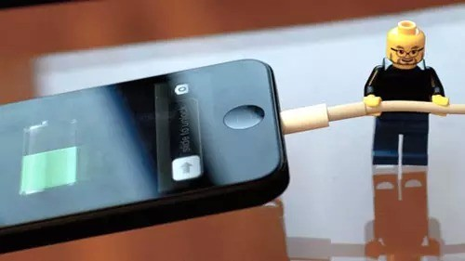
手机充电该怎么充呢？这个问题可以说是近年来百谈不腻的话题。
不管网络上有再多的教学、再多的指示，我们有时候总是能听到不少“错误”的手机充电教学。而这些教学不外乎“手机要先充八小时才能用”“手机要完全用到没电才能使用”“手机充到 90% 就要拔掉充电器”等等。
今天小编就为大家整理关于手机充电必须知道的三件事，只要遵照这三个指示来为你的电器们充电，就能让你的手机电池拥有比别人更长的寿命啦。
一、锂电池没有记忆效应，过度放电只会加速害死它
可以这么说，“手机要把电用完再充电”是错误观念排行榜的第一名。为什么会有这种错误想法呢？
其实“电池有记忆效应，如果不用完就充电会弄坏电池”这个是镍氢充电电池的特性，而这种在锂电池被广泛使用前的主流充电电池确实必须要等电池电量用完才可以充电，否则电池储存电量就会越用越少。
但是现在智能型手机、平板电脑、笔记本电脑、数字相机、行动电源等产品所使用都是普遍称为“锂电池”的锂聚合物电池。这种电池有着与镍氢电池截然不同的特性：没有记忆效应，不能过度放电。
锂聚合物电池的使用寿命计算依据为“充电循环次数”，也就是“0~100%”充电的次数。简单说，如果一颗锂电池拥有 1000 次循环寿命，那么理论上来说只要“从 100% 用到 0% 再从 0% 充电回 100% ”这件事重复做一千次，那么这个电池差不多就寿终正寝啦！
但实际上锂电池的物理特性导致其在过度放电时会对电池本身造成损害，如果你常常把电池用到 0% 才充电，那么电池就不会管你有没有用那么多次循环，而会直接提早阵亡！
因此锂电池的第一个使用限制，就是绝对不要把电池用到完全没电才去充电，最好是当你能充电时就尽量把电池充饱，这样电池就可以让你长长久久的使用~
如果你时常出门一整天没办法充电，常常拖到回家、电池剩下不到10%才充电，那么建议你不妨买个行动电源随身带着，千万不要老是让你的电池处在超低电量的状态下喔~
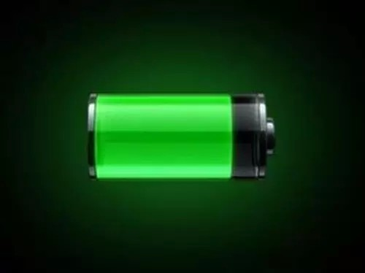
二、充电充饱不用急着拔，要离开再拔掉即可
充电错误观念排行第二的当属“充电充到 100% 要立刻拔掉”。事实上，不管是手机、或是电脑，厂商都会设计防过充机制，当电池充满时就会自动切换为电源供应器来供给电脑或手机电源。当电脑电池充电充到 100% 时就 MacBook Pro 就会自动切换为电源供应器，直到电池降到 95% 以前都会维持这个状态。
而如果各位注意 iOS6（如果你还有的话……）在充饱电后右上角的电量显示也会变成插头图案，这就是手机改用外接电源供应器供电的提示。
因此充电充饱了其实并不需要急着拔掉电源，等你要离开可以充电的地方时再拔掉即可。或许会有人疑问“一直插着电真的没事吗？”，关于这点……除非你会把手机充电一插就是一星期，否则请相信电器厂商对于防过充机制设计的能力，不要把自己搞得神经兮兮的！
三、两个礼拜让电池电量低于20%一次，维持电池健康
如果你在看完以上教学后很顺利地改变你的充电习惯，并依照上面的指示保护电池，那么你的电池朝向“长寿电池”就已经迈进了一大步！不过在这里你还需要再做一件事：每两个礼拜让电池电量低于 20% 一次以维持电池健康。
首先我们要知道，锂电池是一种很麻烦的电池，你让它一直充放电它会提早挂掉；一直让它放电到 0% 也会提早挂；甚至连你一直都不让放电它都会提早挂掉！
锂电池由于本身物理特性，使得电池如果很长时间不做充分地放电、活化内部储电结构，就会使电池提早迈向死亡。
但如果你天天让他一直放电，同样也会让电池迈向死亡，因此为了解决这个矛盾问题，最好的方法就是每两个礼拜让电池低于 20%（不要用到 0% 即可）电量之后再充电，就可以良好的维持电池的健康，让他长长久久的陪伴你啦！
当然，这件事主要是你经常把电器插着电不拔才有这样的需求，如果你天天都会把电池放电到低于 20% 以下，那么就不用再做这件多此一举的事。
电池到什么样的程度就是“死亡”了呢？
其实简单两步骤就可以搞清楚：
第一是锂电池在死掉后就会膨胀，请注意这不是爆炸，这只是提醒你电池已经坏掉的机制，如果你的 iPhone或其他装置突然“变胖”，请赶快去换电池吧！
第二，如果电池没有变胖，但你的手机很明显的蓄电力比以前少了，那么你在排除不是因为你的 App 造成耗电后，建议你就赶快送修~

